1. **Sơ đồ tổng quan:**

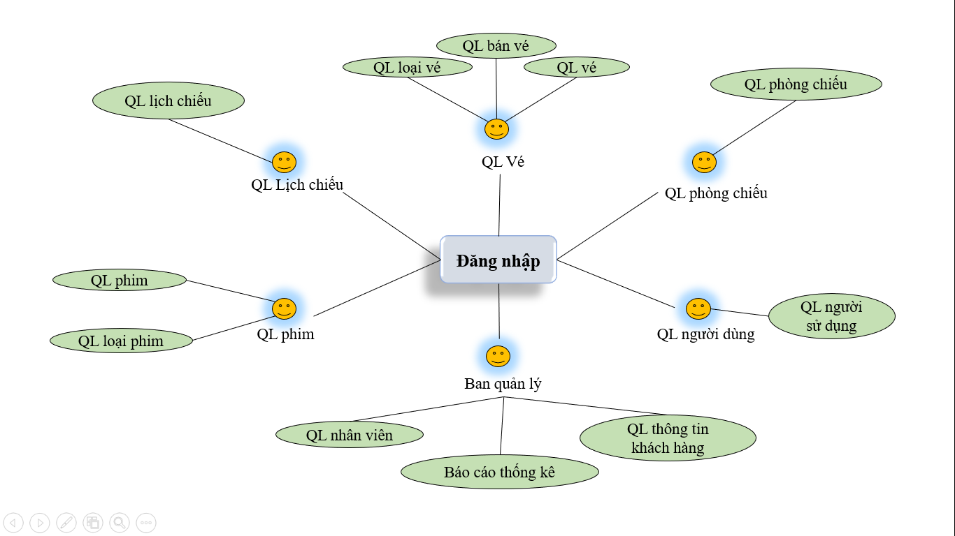

Sơ đồ tổng thể các chức năng chính

1. **Các tác nhân tham gia**

|  |  |  |
| --- | --- | --- |
| **STT** | **Tác nhân** | **Mô tả** |
| 1 | Khách hàng | Người mua vé xem phim của rạp.  Khách hàng có thể mua vé trực tiếp tại quầy hoặc đặt vé. |
| 2 | Nhân viên quản lý phim | Quản lý các bộ phim của rạp.  Có thể thêm, sửa, xóa thông tin phim.  Cập nhật thông tin phim. |
| 3 | Nhân viên quản lý vé | Quản lý các công việc liên quan đến vé:  Tạo vé  Bán vé  Cập nhật thông tin vé bán |
| 4 | Nhân viên quản lý phòng chiếu | Quản lý các vấn đề liên quan đến phòng chiếu như:  Thiết bị kỹ thuật  Thông tin phòng chiếu  Số ghế  Trạng thái phòng chiếu (Đang chiếu – đang dọn dẹp – đang bảo trì)  Tình trạng (còn ghế - hết ghế) |
| 5 | Nhân viên quản lý lịch chiếu | Tạo lịch chiếu cho các bộ phim của rạp  Được thêm, sửa, xóa thông tin lịch chiếu. |
| 6 | Ban quản lý | Quản lý các hoạt động của rạp và quản lý thông tin khách hàng, nhân viên trong rạp.  Có thể sử dụng các chức năng thống kê, báo cáo |
| 7 | Quản lý người dùng | Quản lý tài khoản người dùng.  Phân quyền người dùng hệ thống |

1. **Các chức năng chính:**

|  |  |  |  |
| --- | --- | --- | --- |
| **STT** | **Chức năng** | **Mô tả** | **Tác nhân** |
| 1 | Xem thông tin phim | Cho phép xem thông tin các phim đã, đang và sắp chiếu.  Thông tin bao gồm:  Tên phim  Thể loại  Quốc gia sản xuất  Thời lượng  Diễn viên chính  Mô tả nội dung phim | Mọi người |
| 2 | Xem lịch chiếu | Cho phép xem lịch chiếu phim của rạp trong thời gian tới tùy theo lựa chọn của khách hàng.  Lịch chiếu bao gồm  Tên phim  Thời gian chiếu  Đặt vé: khách hàng có thể xem lịch chiếu và đặt vé, | Mọi người |
| 3 | Quản lý vé | Hỗ trợ nhân viên phòng vé kiểm soát lượng vé.  Có thể tạo, thêm, cập nhật thông tin vé xem cho từng buổi chiếu. | Admin, quản lý |
| 4 | Quản lý phòng chiếu | Quản lý tất cả các phòng chiếu của rạp dựa trên thuộc tính của phòng như:  Mã phòng chiếu  Loại phòng chiếu  Hiện trạng phòng chiếu  Thiết bị phòng chiếu  Số ghế  Tình trạng | Admin, quản lý |
| 5 | Quản lý phim | Cho phép quản lý kho tư liệu phim của rạp dựa trên các thuộc tính như:  Mã phim  Tên phim  Thể loại  Ngày khởi chiếu  Quốc gia sản xuất  Thời lượng  ….. |  |
| 6 | Quản lý lịch chiếu | Cho phép thêm, sửa, xóa, cập nhật lịch chiếu. |  |
| 7 | Quản lý người dùng | Cho phép thêm người dùng mới, xóa người dùng  Phân quyền truy cập hệ thống cho từng nhóm người dùng |  |
| 8 | Quản lý nhân viên | Hỗ trợ ban quản lý quản lý nhân viên trong rạp |  |
| 9 | Đăng nhập hệ thống | Cho phép người dùng truy cập hệ thống để thực hiện mục đích của mình |  |
| 10 | Phân loại phim | Quản lý từng thể loại phim của rạp |  |
| 11 | Quản lý loại vé | Phân loại vé mua tại quầy – vé đặt online =>phục vụ chức năng thống kê |  |
| 12 | Quản lý bán vé | Kiểm soát số lượng vé đã bán ra và thông tin việc bán vé một cách hợp lý và hiệu quả |  |
| 13 | Thống kê | Cho phép quản l thống kê danh sách phim trong tháng.  Phim có doanh thu cao  Danh sách người dùng  Danh sách phòng chiếu cần bảo trì  Thống kê thời lượng chiếu |  |

1. **Đặc tả chức năng**

|  |  |  |
| --- | --- | --- |
| **UC 1** | | **Đăng nhập** |
| Mô tả | | Đăng nhập tài khoản trên trang |
| Tác nhân | Chính | Mọi người |
| Phụ | Tác nhân gián tiếp khác |
| Đích | Thành công | Người dùng đăng nhập được vào hệ thống |
| Lỗi | Không đăng nhập được vào hệ thống và trạng thái không thay đổi |
| **UC 2** | | **Quản lý phòng chiếu** |
| Mô tả | | cập nhật trạng thái phòng chiếu (đang chiếu, đang dọn dẹp, đang bảo trì)  quản lý thiết bị của phòng chiếu |
| Tác nhân | Chính | Admin, quản lý phòng chiếu |
| Phụ | Tác nhân gián tiếp khác |
| Đích | Thành công | Hỗ trợ quản lý các phòng chiếu |
| Lỗi | Thông tin, dữ liệu về các phòng chiếu không được cập nhật =>khó quản lý |
| **UC 3** | | **Quản lý phim** |
| Mô tả | | |  | | --- | | quản lý phim (sắp chiếu, đang chiếu, đã chiếu) | | Thêm,sửa,xóa nếu cần | | Quản lý số lượng vé bán của từng phim | |  | | Tìm kiếm từng phim | |
| Tác nhân | Chính | Admin, quản lý |
| Phụ | Tác nhân gián tiếp khác |
| Đích | Thành công | Phim sẽ được thêm, sửa, xóa, cập nhật |
| Lỗi | Trạng thái hệ thống không thay đổi. phim không được thêm, sửa, xóa, cập nhật. |
| **UC 4** | | **Quản lý loại phim** |
| Mô tả | | Phân loại phim |
| Tác nhân | Chính | Admin, quản lý phim |
| Phụ | Tác nhân gián tiếp khác |
| Đích | Thành công | Loại phim được thêm, sửa, xóa, cập nhật |
| Lỗi | Trạng thái hệ thống không thay đổi |
| **UC 5** | | **Quản lý lịch chiếu** |
| Mô tả | | cập nhật lịch chiếu trong thời gian tới  thêm, sửa, xóa lịch chiếu  cập nhật lịch chiếu |
| Tác nhân | Chính | Admin, quản lý |
| Phụ | Tác nhân gián tiếp khác |
| Đích | Thành công | Lịch chiếu được đưa lên, trang |
| Lỗi | Không đưa được lịch chiếu lên, trạng thái hệ thống không thay đổi. |
| **UC 6** | | **Quản lý vé** |
| Mô tả | | Quản lý tạo vé, xóa vé  Thông tin giảm giá |
| Tác nhân | Chính | Admin, quản lý, nhân viên |
| Phụ | Tác nhân gián tiếp khác |
| Đích | Thành công | Thông tin dữ liệu vé được cập nhật |
| Lỗi | Trạng thái hệ thống không thay đổi |
| **UC 7** | | **Quản lý loại vé** |
| Mô tả | | Phân loại vé của từng phim |
| Tác nhân | Chính | Admin, quản lý |
| Phụ | Tác nhân gián tiếp khác |
| Đích | Thành công | Thông tin loại vé của từng phim được cập nhật. |
| Lỗi | Không cập nhật được loại vé, hệ thống không thay đổi |
| **UC 8** | | **Xem thông tin phim** |
| Mô tả | | Cho phép xem thông tin các phim đã, đang và sắp chiếu gồm:   * Tên phim * Thể loại * Quốc gia sản xuất * Thời lượng * Diễn viên chính * Mô tả nội dung phim |
| Tác nhân | Chính | Mọi người |
| Phụ | Tác nhân gián tiếp khác |
| Đích | Thành công | Xem thông tin chi tiết từng phim |
| Lỗi | Không xem được thông tin chi tiết phim |
| **UC 9** | | **Xem thông tin lịch chiếu** |
| Mô tả | | Cho phép xem lịch chiếu phim của rạp trong thời gian tới tùy theo lựa chọn của khách hàng.  Lịch chiếu bao gồm  Tên phim  Thời gian chiếu   * Đặt vé: khách hàng có thể xem lịch chiếu và đặt vé, |
| Tác nhân | Chính | Mọi người |
| Phụ | Tác nhân gián tiếp khác |
| Đích | Thành công | Xem thông tin chi tiết lịch chiếu phim và đặt vé theo lịch có sẵn |
| Lỗi | Không xem được thông tin chi tiết lịch chiếu phim |
| **UC 10** | | **Đặt vé** |
| Mô tả | | Cho phép đặt vé xem phim. |
| Tác nhân | Chính | Mọi người |
| Phụ | Tác nhân gián tiếp khác |
| Đích | Thành công | Phiếu đặt vé sẽ được in ra và khách hàng đã đặt thành công vé của mình |
| Lỗi | Không tạo được phiếu đặt vé, không đặt được vé |
| **UC 11** | | **Quản lý khách hàng** |
| Mô tả | | Cho phép quản lý khách hàng |
| Tác nhân | Chính | Admin, quản lý |
| Phụ | Tác nhân gián tiếp khác |
| Đích | Thành công | Quản lý, nắm bắt thông tin chi tiết khách hàng |
| Lỗi | Không quản lý được thông tin khách hàng |
| **UC 12** | | **Báo cáo thống kê** |
| Mô tả | | Cho phép thống kê báo cáo |
| Tác nhân | Chính | Admin, quản lý |
| Phụ | Tác nhân gián tiếp khác |
| Đích | Thành công | Thống kê, báo cáo theo yêu cầu |
| Lỗi | Không đưa ra thống kê báo cáo |
| **UC 13** | | **Quản lý nhân viên** |
| Mô tả | | Quản lý thông tin nhân viên làm việc trong rạp  Thêm sửa, xóa, cập nhật, tìm kiếm thông tin nhân viên. |
| Tác nhân | Chính | Admin, quản lý |
| Phụ | Tác nhân gián tiếp khác |
| Đích | Thành công | Xem thông tin, thêm, sửa, xóa, liệt kê thông tin nhân viên từ hệ thống. |
| Lỗi | Trạng thái hệ thống không bị thay đổi. |
| **UC 14** | | **Quản lý người dùng** |
| Mô tả | | Cho phép người quản trị sử dụng hệ thống như người quản lý. Thêm, sửa, xóa , tìm kiếm, cập nhật người dùng. |
| Tác nhân | Chính | Admin, quản lý |
| Phụ | Tác nhân gián tiếp khác |
| Đích | Thành công | Người dùng sẽ được thêm mới, sửa, xóa, liệt kê danh sách |
| Lỗi | Trạng thái hệ thống không bị thay đổi |